Приложение
НАЦИОНАЛНА ПРОГРАМА
ЗА ПРЕВЕНЦИЯ НА ТУБЕРКУЛОЗА В РЕПУБЛИКА БЪЛГАРИЯ 2026 - 2030 г.

- РАЗПРОСТРАНЕНИЕ НА ТУБЕРКУЛОЗА В СВЕТА
Туберкулоза (ТБ) е тежко инфекциозно заболяване, причинено от различни щамове микобактерии, най-често Mycobacterium tuberculosis, което засяга най-често белите дробове (белодробна туберкулоза), но също така и други органи на човешкото тяло (извънбелодробна туберкулоза). Смята се, че около ¼ от хората на Земята са носители на микробактерии, причиняващи туберкулоза (латентна туберкулоза). Те са асимптоматични и не са заразни за околните, като средно около 10% от тях развиват активна туберкулоза.
Симптомите на туберкулоза са в зависимост от засегнатия орган или система в тялото. Белодробната туберкулоза се характеризира с кашлица с храчки (понякога с кръв), болка в гърдите, задух и общо усещане за слабост. Извънбелодробната туберкулоза може да засегне всяка част на тялото, като най-честата локализация са ставите и костите - между 1/10 до 1/5 от случаите на извънбелодробна туберкулоза.
Основните рискови фактори за развитие на туберкулоза са: употребата на алкохол, тютюнопушене (особено при мъжете), имуносупресия и недохранване. Лица в риск от развитие на туберкулоза са също такива с отслабена имунна система, пациенти с ХИВ инфекция, диабет, рак или приемащи имуносупресивни лекарства (химиотерапия, трансплантации, ревматоиден артрит, псориазис или болестта на Crohn и др.). Освен това, в риск могат да бъдат деца, възрастни хора, мигранти, лица, идващи от страни с висока честота на заболяването или живеещи в пренаселени пространства, при лоши битови условия, употребяващи с наркотици.
Значението на туберкулозата за общественото здраве се определя от механизма на предаване (основно при белодробните форми), потенциал за развитие на огнища и развитие на резистентни на лечение форми на заболяването. Туберкулоза води до намалена работоспособност, повишена инвалидизация и смъртност и оказва неблагоприятно въздействие не само върху физическото състояние, а и на финансовата и социалната стабилност на индивида, семейството и обществото. Огромните щети, причинени от това заболяване в личен и обществен план, както и значителните разходи за изграждане и функциониране на система за откриване на случаите, диагностика и лечение, особено на тежките и на мултирезистентните форми, налагат необходимостта от предприемане на действия за ограничаване разпространението на тази социално значима болест.
По данни на Световна здравна организация (СЗО) през 2024 г. приблизително 10,7 милиона души в света са диагностицирани с туберкулоза, от които 5,8 милиона мъже, 3,7 милиона жени и 1,2 милиона деца. Заболяването е разпространено във всички държави. През 2024 г. 87% от случаите на туберкулоза в света са регистрирани в 30 държави, като две трети от случаите са в Индия (25%), Индонезия (10%), Филипините (6,8%), Китай (6,5%), Пакистан (6,3%), Нигерия (4,8%), Демократична република Конго (3,9%) и Бангладеш (3,6%).
Туберкулоза се диагностицира във всяка възраст, но засяга най-често възрастни в техните продуктивни години.
Мултирезистентните на лечение форми на туберкулоза, представляват глобална здравна заплаха, поради по-високата заболяемост, усложнения и смъртност, както и поради по-високи разходи и продължителност на лечението, както и необходимост от комплексност на здравните грижи. Резистентната на лечение туберкулоза представлява сериозна пречка за контрол на болестта. В световен мащаб, през 2022 г. 410 00 души са развили резистентна на лечение туберкулоза. Относителният дял на успешно излекуваните лица с резистентна туберкулоза постоянно нараства, но все още остава тревожно нисък: през 2020 г. 63% от лицата с резистентна туберкулоза са успешно излекувани в сравнение с 60% през 2019 г. и 50% през 2012 г.
Пандемията от COVID-19 оказа съществено въздействие в световен мащаб върху достъпа до здравни грижи за лицата с туберкулоза, както и върху своевременното диагностициране на новозаболели.
Туберкулоза е сред водещите причини за смърт, наред с ХИВ, а през 2024 г. е основна причина за смърт, свързана с антимикробна резистентност. Над 80% от случаите и смъртните случаи са в страни с ниски и средни доходи.

II. ЕПИДЕМИОЛОГИЯ НА ТУБЕРКУЛОЗА В БЪЛГАРИЯ
1. Разпространение на туберкулоза в България
В България, след 1998 г. се наблюдава трайна тенденция на намаляване на заболяемостта от туберкулоза - от 49,9 заболели на 100 000 население през 1998 г. – на 13,7 заболели на 100 000 през 2024 г. (Фигура 1)
Фигура 1. Заболяемост от туберкулоза в България, 1990-2024 г.
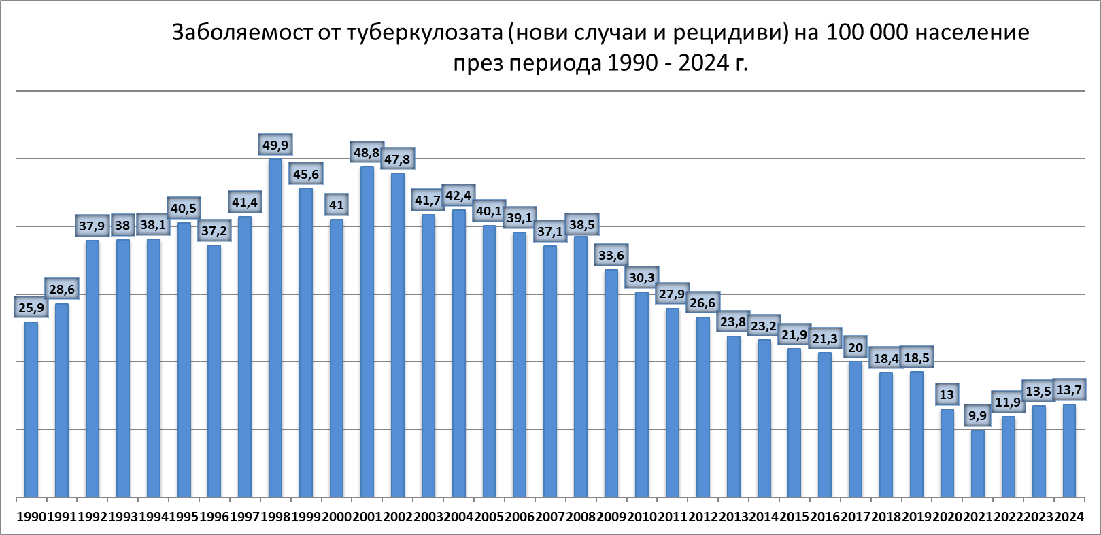
Източник: Национален център по обществено здраве и анализи

През 2020-2022 г., поради епидемичното разпространение на COVID-19 и свързаната с това извънредна епидемична обстановка в страната, е отчетен спад в регистрираните случаи на туберкулоза. През 2023 и 2024 г. въпреки нарастването на заболяемостта, тенденцията за спад през годините се запазва.
При анализ на данните за периода 2015-2024 г. се вижда, че броят на регистрираните случаи на туберкулоза е най-голям във възрастовите групи 35-44 г., 45-54 г., 55-64 г. и над 65 г. (Фигура 2)
Фигура 2. Разпределение по възрастови групи на случаите на туберкулоза в България, 2015-2024 г. (Източник: Министерство на здравеопазването)

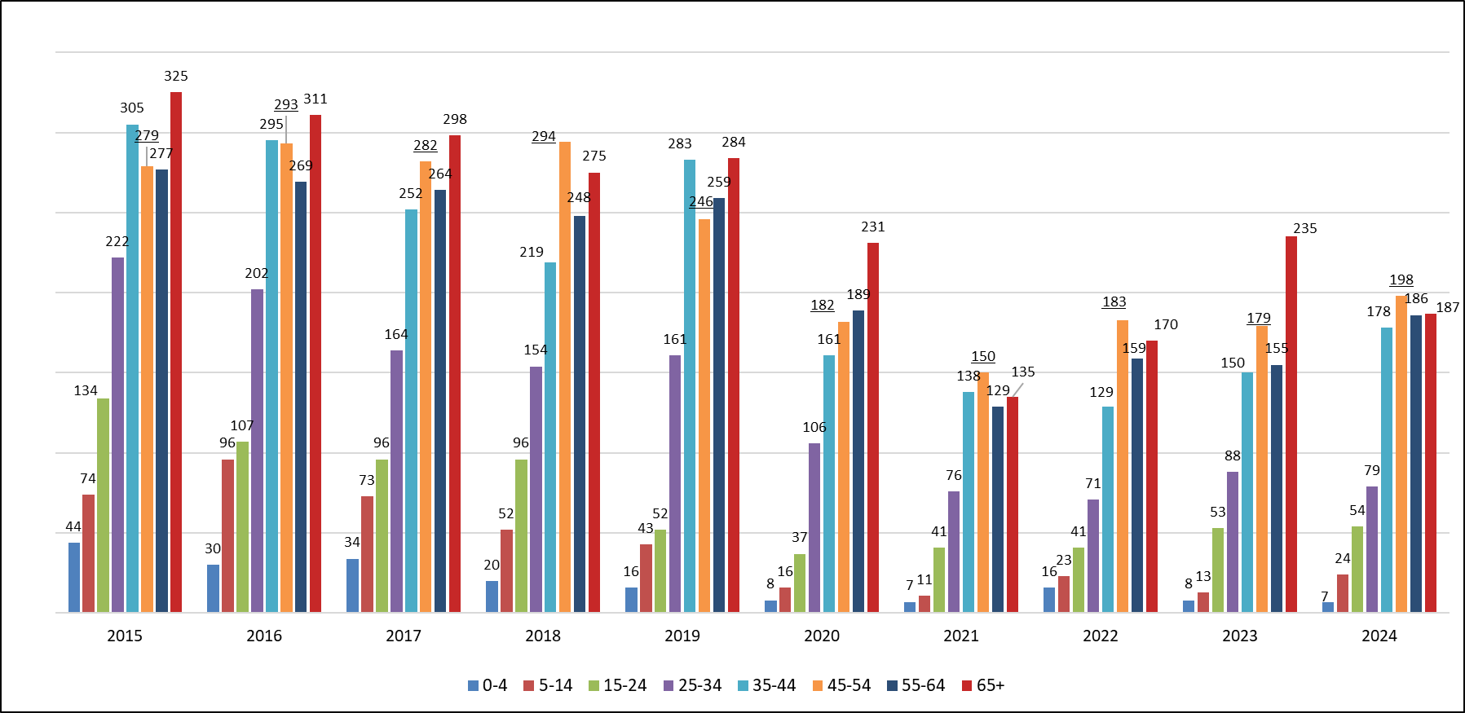
За периода 2015-2024 г. относителният дял на заболелите от туберкулоза деца варира между 3 и 10,2% от общия брой случаи в страната. (Фигура 3).
Фигура 3. Брой регистрирани случаи и относителен дял на туберкулоза в детска възраст, България, 2015- 2024 г.
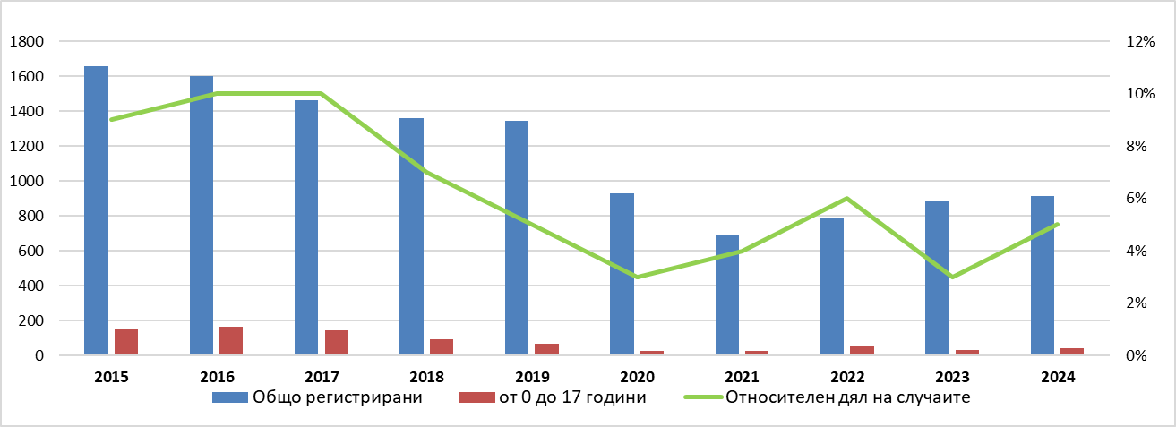
Източник: Министерство на здравеопазването
За посочения период заболяемостта в детска възраст отчита 3-кратен спад: от 14,1 случая на 100 000 през 2015 г. на 4,1 случая на 100 000 население през 2024 г. (Фигура 4).
Фигура 4. Заболяемост от туберкулоза в детска възраст, България, 2015- 2024 г.
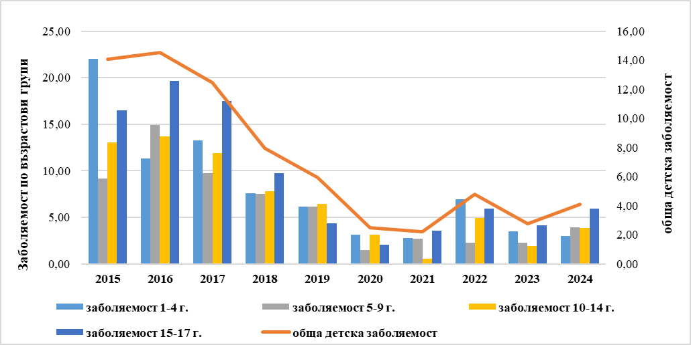
Източник: Министерство на здравеопазването
Възрастовото разпределение на случаите на туберкулоза в страната показва, че тя съвпада с наблюдаваните тенденции в света: най-засегнати са лицата в активна трудова възраст и възрастните над 65 г.
По отношение на полово разпределение на туберкулоза в страната, за периода 2015-2024 г. 2/3 от случаите са при мъже. Изчислено е, че броят на заболелите мъже годишно надвишава този на заболелите жени, като съотношението мъже: жени постепенно намалява от 2:1 (2015 г.) до 1,82:1 (2024 г.). (Фигура 5)

Фигура 5. Разпределение на случаите на туберкулоза в България по пол, 2015-2024 г.
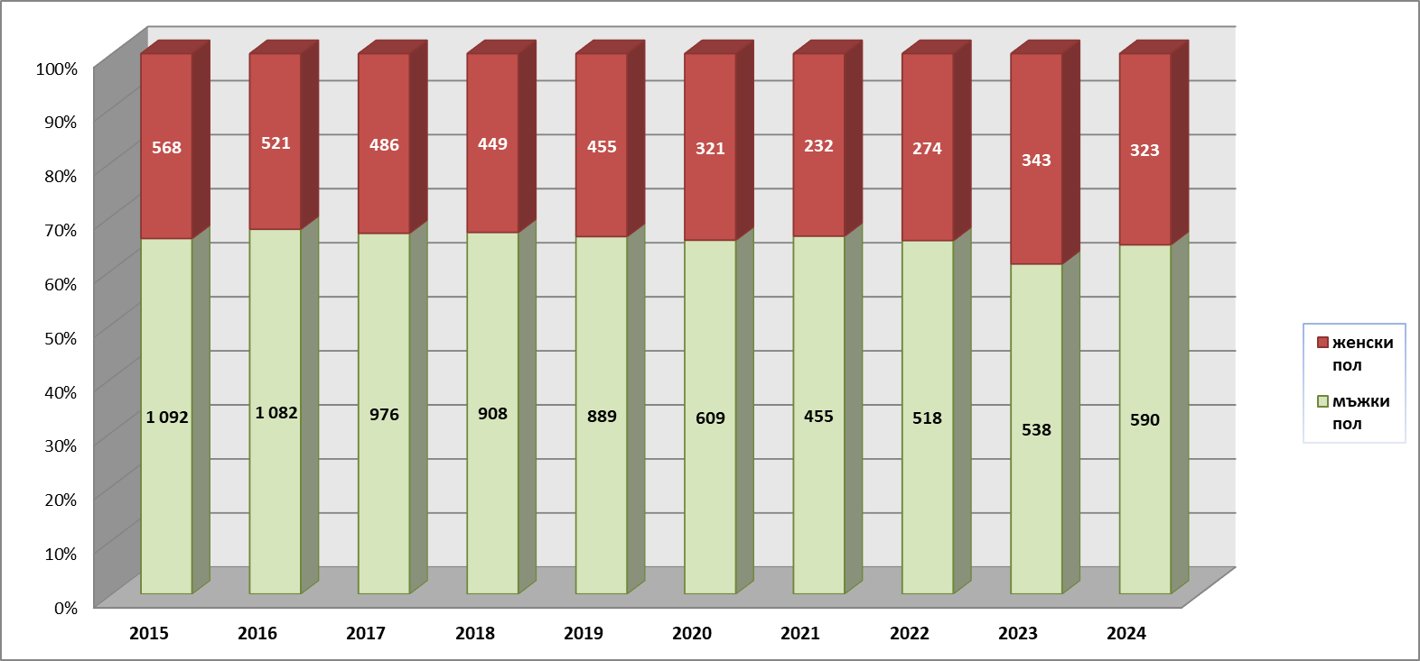
Източник: Министерство на здравеопазването
В разпределението на случаите на туберкулоза по категории (новооткрит, рецидив, неуспешно лечение и т.н.) с най-висок относителен дял са новооткритите случаи - между 86-90%, следвани от рецидивите - 6-9% и случаи на повторно лечение (лечение след неуспех, лечение след отпадане от проследяване и друг случай с предишно лечение) - 4-5% (Фигура 6)
Фигура 6. Разпределение на случаите на туберкулоза в България по категории, 2015-2024г.
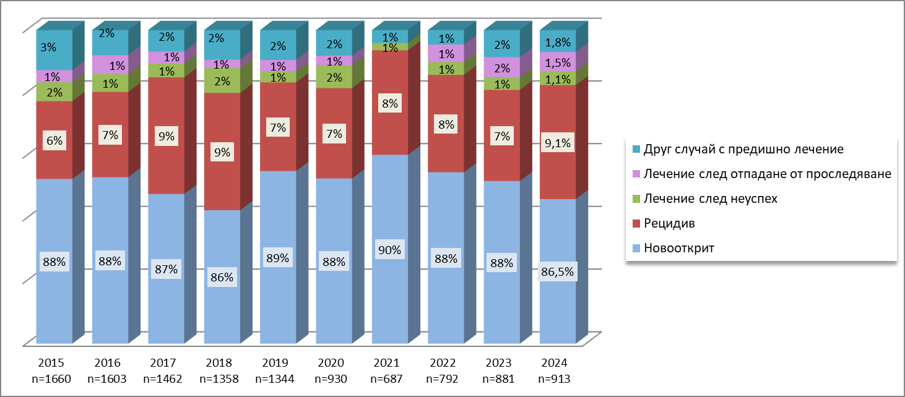
Спрямо националните указания, при всеки случай на туберкулоза следва да се извършва тест за лекарствена чувствителност, който има пряко отношение към продължителността и успеха от лечение. След отчетен спад на изследваните за лекарствена чувствителност лица през периода 2018-2021 г., от 2022 г. се наблюдава постепенно увеличава на броя на изследваните болни. (Фигура 7)

Фигура 7. Относителен дял на случаите на туберкулоза, изследвани за лекарствена чувствителност, 2015-2024 г.
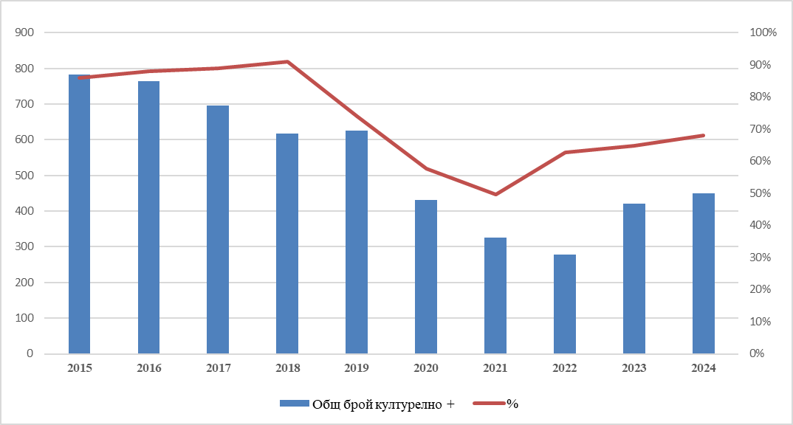
Източник: Министерство на здравеопазването
По отношение на излекуваните от туберкулоза лица, наблюдаваната тенденция в страната за периода 2015-2024 г. е низходяща (Фигура 8). Отношение към придържането към лечение има прилагането на т.нар. подкрепящи мерки, като придружаване на лицето до лечебното заведение и други съвместни дейности на регионалните здравни инспекции, неправителствени организации, здравни медиатори и др. за осигуряване на придържане към лечението по време на продължителната фаза. Вероятна причина за отчитания спад са и свързаните с епидемичното разпространение на COVID-19 последици, довели до късно диагностициране на тежки форми на туберкулоза.
Фигура 8. Относителен дял на случаи с туберкулоза, които са излекувани или са завършили лечение, 2015-2024 г. (Източник: Министерство на здравеопазването)
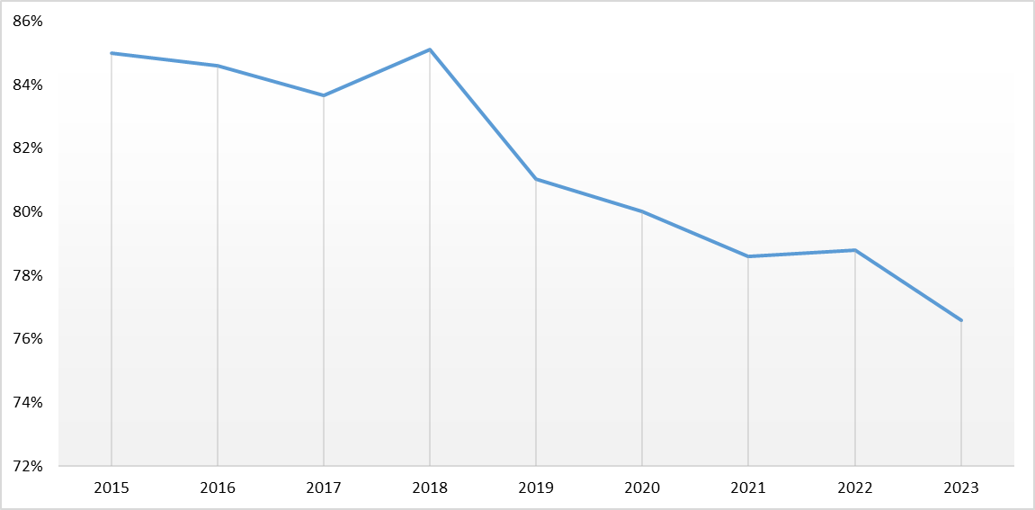
В изпълнение на Националната програма за превенция и контрол на туберкулозата в Република България за периода 2021-2025 г., се осигуряват лекарствени продукти за провеждане на химиопрофилактика на контактни на случаи на туберкулоза лица.
През 2024 г. са регистрирани 2 288 контактни лица, като 74% от тях са обхванати с химиопрофилактика. През последните години се наблюдава подобряване на обхвата на контактните с химиопрофилактика лица. (Фигура 9)

Фигура 9. Относителен дял на обхванатите с химиопрофилактика контактни на случаи на туберкулоза лица в България, 2015-2024 г.
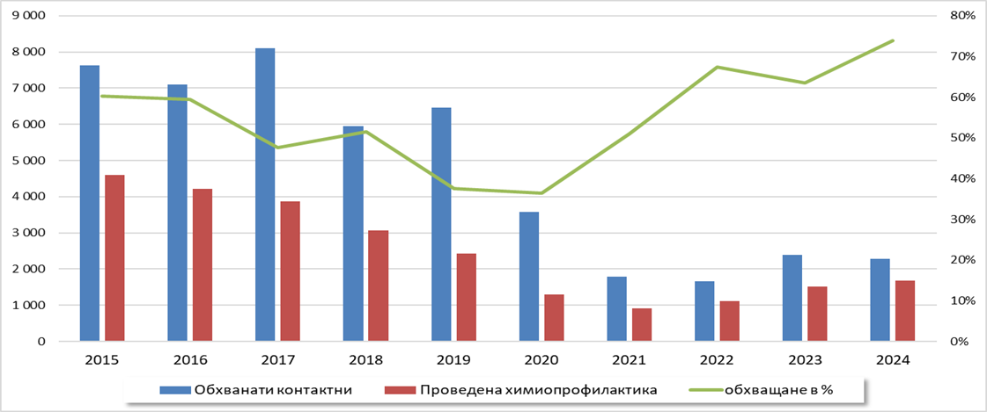
Източник: Министерство на здравеопазването
2. Туберкулоза и ХИВ
ХИВ инфекцията подтиска имунната система, поради което ХИВ-положителните лица са много по-склонни да се заразят с туберкулоза, както и при наличие на латентна туберкулоза тя да премине в активна болест. Затова и предоставянето на доброволно консултиране и изследване за ХИВ на пациентите с туберкулоза в пневмофтизиатричните лечебни заведения е залегнало като дейност в Националната програма за превенция и контрол на туберкулозата в Република България за периода 2021-2025 г.
През периода 2015-2024 г. се наблюдава първоначално увеличаване на относителния дял на пациентите с туберкулоза, на които е проведено консултиране и изследване за ХИВ от 79% през 2015 г. до 86% през 2019 г. По време на епидемичното разпространение на COVID-19 в страната е отбелязан спад, като през 2021 г. едва 69,4% от диагностицираните с туберкулоза са изследвани за ХИВ като опортюнистична инфекция. През следващите години се регистрира лек ръст, като през 2024 г. на 72,4% от диагностицираните лица с туберкулоза е проведено изследване за ХИВ. (Фигура 10)

Фигура 10. Относителен дял и брой изследвани за ХИВ болни с туберкулоза в България, 2015 -2024 г.
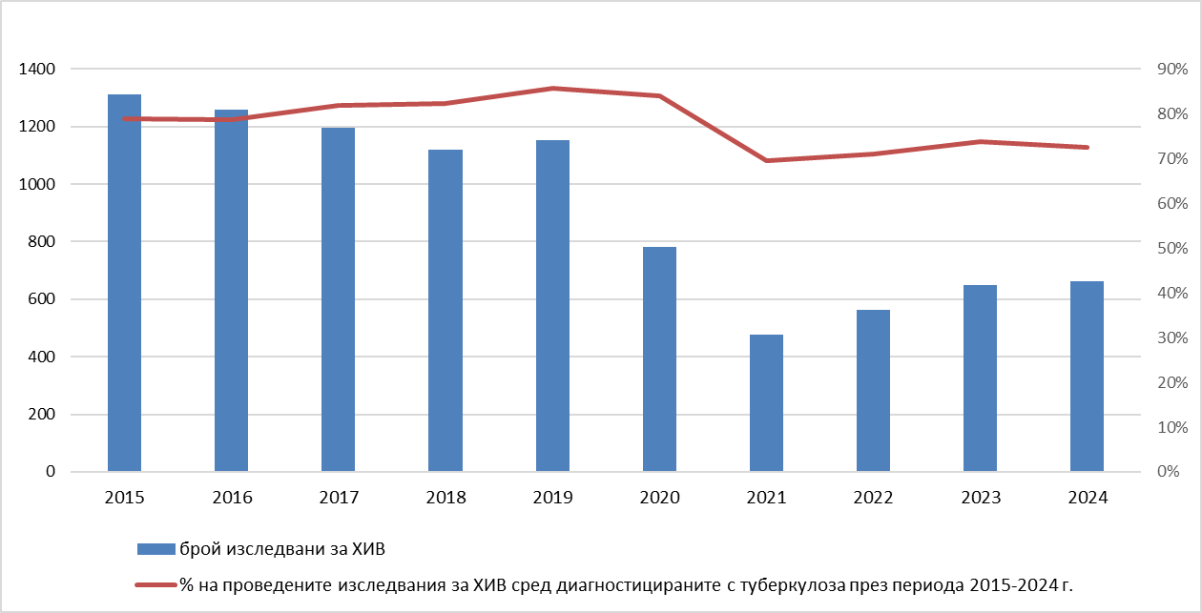
Източник: Министерство на здравеопазването
През периода 2015-2024 г. от изследваните за ХИВ пациенти с туберкулоза, случаите на туберкулоза с ХИВ остават под 1 %. Всички те са започнали лечение за ХИВ инфекция в интензивната фаза на лечение за туберкулоза. (Фигура 11)
Фигура 11. Случаи на ХИВ инфекция сред регистрираните случаи с туберкулоза, България, 2015-2024 г.
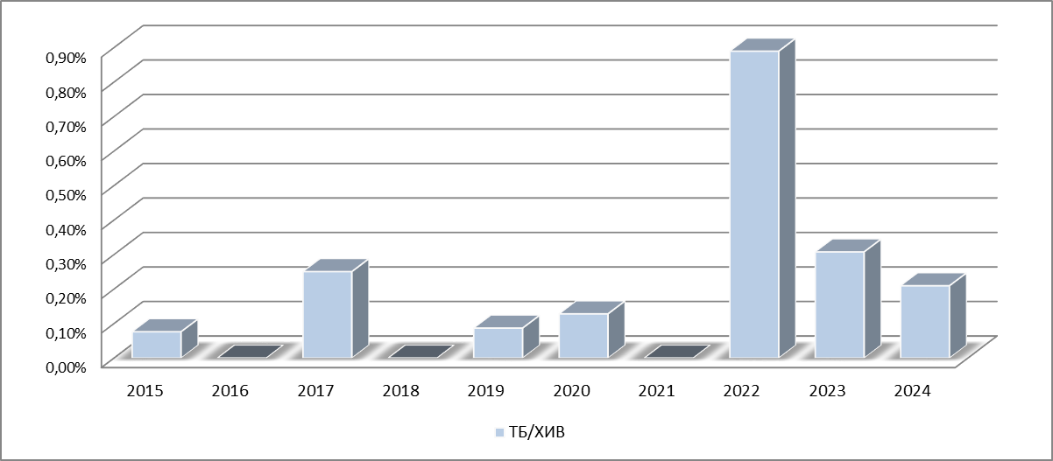
Източник: Министерство на здравеопазването

3. Резистентна на лечение туберкулоза в България
През 2024 г. относителният дял на откритите и регистрирани случаи с мултирезистентна туберкулоза се запазва същия както и през 2023 г. - 2,9% (Фигура 12)
Фигура 12. Регистрирани случаи на резистентна туберкулоза в България (2015-2024 г.)
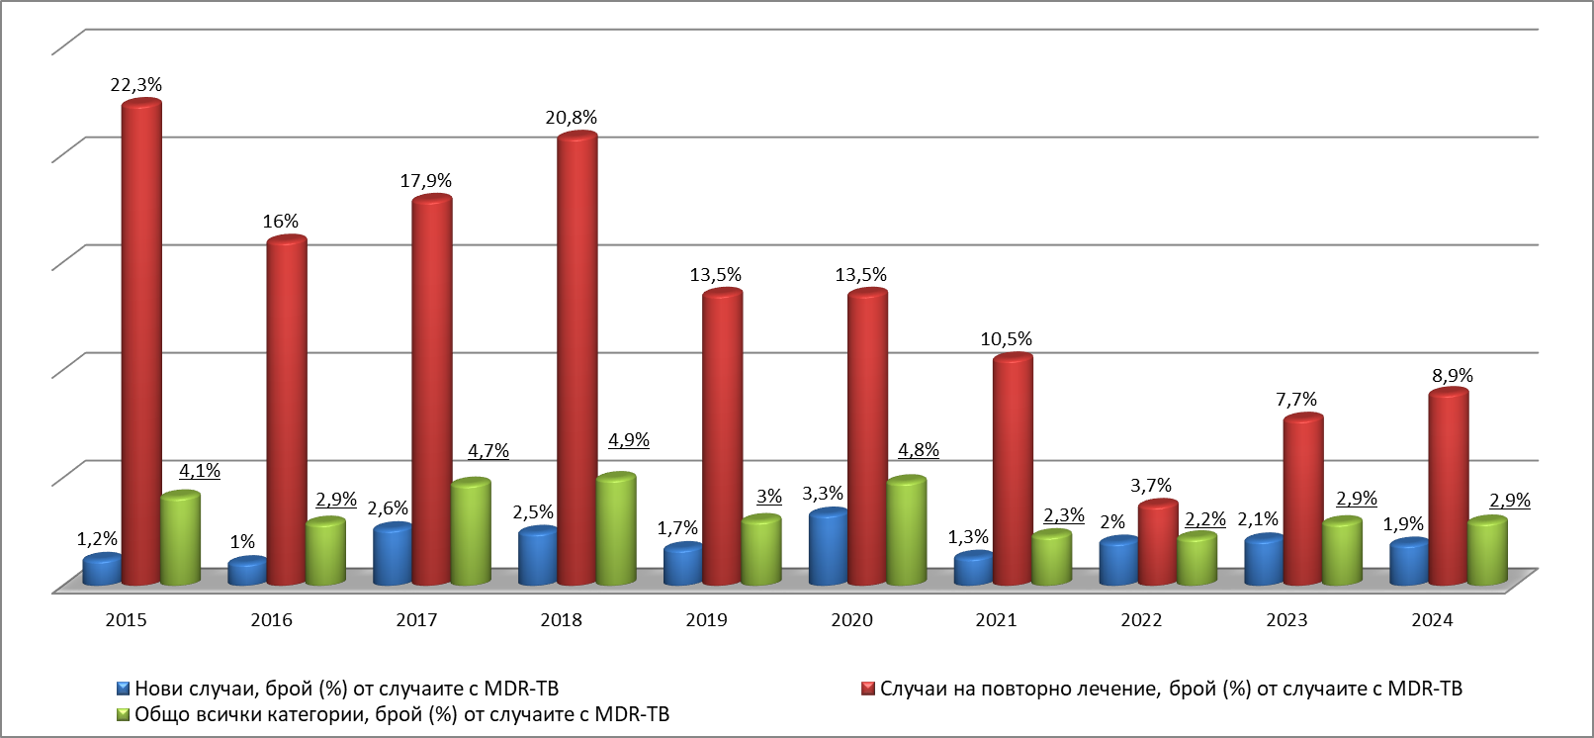

Източник: Министерство на здравеопазването
След 2016 г. в детска възраст не са регистрирани случаи на мултирезистентна туберкулоза.
По отношение на относителен дял на успешно лекуваните случаи на мултирезистентна туберкулоза, от 2022 г. в страната се отчита нарастване на излекуваните или на завършилите лечение лица с резистентна туберкулоза.
От регистрираните през 2023 г. 11 лица, през 2024 г. 8 са успешно завършили лечение. (Фигура 13)

Фигура 13. Относителен дял и брой излекувани лица с резистентна туберкулоза в България, 2015 -2024 г.
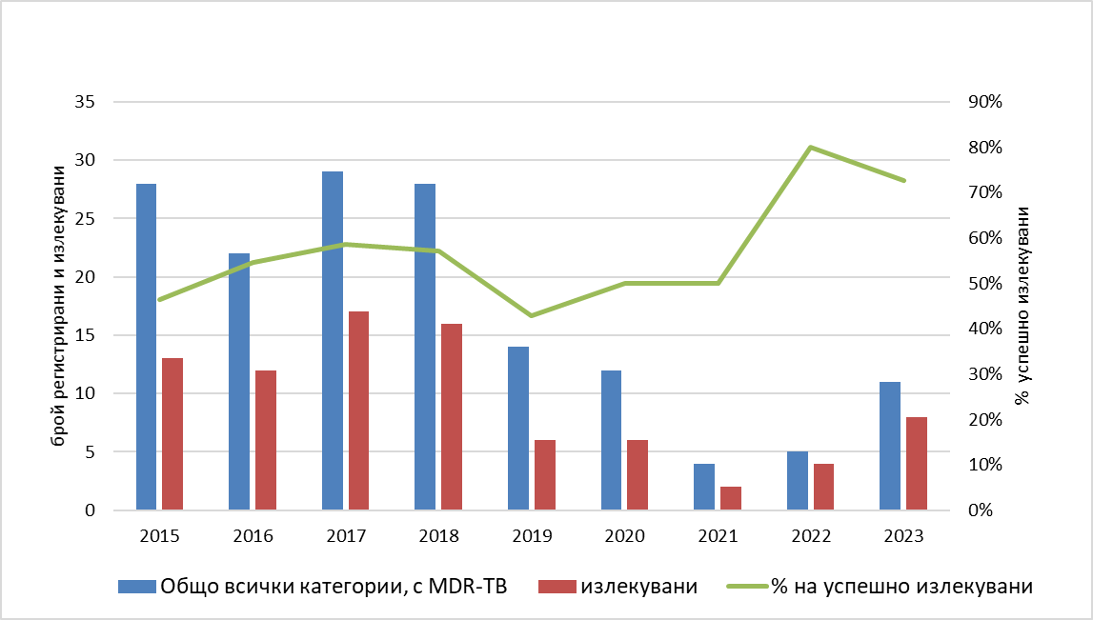
Източник: Министерство на здравеопазването
По отношение на брой лабораторно потвърдени пациенти с мултирезистентна туберкулоза, включени на лечение с противотуберкулозни лекарствени препарати от втори ред, обхванатите лица са съответно през 2021 г. – 20 лица, 2022 г. – 18 лица, 2023 г. – 16 лица и 2024 г. – 14 лица. Впечатление прави, че не всички лица с резистентна туберкулоза са включени на лечение с лекарствени продукти от втори ред. (Фигура 14)

Фигура 14. Брой лабораторно потвърдени пациенти с мултирезистентна туберкулоза, включени на лечение с противотуберкулозни лекарствени продукти от втори ред в България, 2015 -2024 г.

Източник: Министерство на здравеопазването
III. ИЗПЪЛНЕНИЕ НА НАЦИОНАЛНАТА ПРОГРАМА ЗА ПРЕВЕНЦИЯ И КОНТРОЛ НА ТУБЕРКУЛОЗАТА В РЕПУБЛИКА БЪЛГАРИЯ ЗА ПЕРИОДА 2021-2025 г.
През периода 2021-2024 г. по Национална програма за превенция и контрол на туберкулозата в Република България, са осигурени над 150 000 тестове, китове, реактиви и среди и необходимите консумативи за идентификация, бърза, микробиологична и молекулярна диагностика и определяне на лекарствена чувствителност. Проведени са 79 907 броя микроскопски изследвания за микобактерии; 71 065 броя културелни изследвания на твърди хранителни среди; 14 576 броя културелни изследвания на течни хранителни среди; 1 597 броя тестове за лекарствена чувствителност
Закупени са над 10 000 броя опаковки лекарствени продукти за химиопрофилактика.
През 2023-2025 г. са проведени обучения на медицински специалисти за насочени към пациента грижи и подход и амбулаторно лечение на туберкулоза; диагностика на туберкулозата при деца в извънболничната помощ и в болнични условия; лечение на резистентна туберкулоза; туберкулоза и ХИВ; прилагане на DOT стратегия в местата за лишаване от свобода; надграждащи обучения от специалисти с опит в диагностиката и лечението на туберкулозата.
Ежегодно в цялата страна са провеждани кампании „Седмица на отворените врати“, по време на която на всеки желаещ се предлага оценка на риска от туберкулоза чрез анкета и консултации, провеждане на прегледи и изследвания. През 2021 г., поради обявената епидемична обстановка, свързана с разпространението на COVID-19, кампания не е провеждана. За периода 2022 – септември 2025 г. са проведени 14 кампании, в рамките на които са анкетирани 19 700 лица. Консултации и прегледи са осъществени при 14 696 от тях, като 217 лица са диагностицирани с туберкулоза и са насочени за лечение. Открити са 510 случая на латентна туберкулоза, които са обхванати с химиопрофилактика. (Фигура 15)

Фигура 15. Резултати от проведените кампании „Седмица на отворените врати“ за туберкулоза през периода 2022 – септември 2025 г.
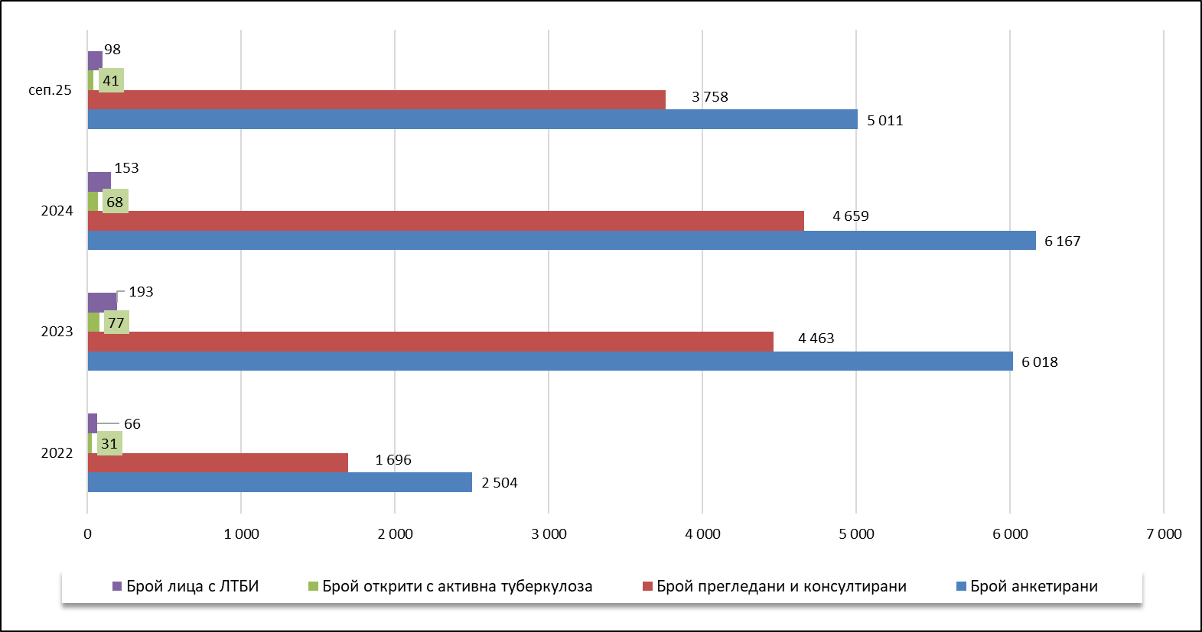
Източник: Министерство на здравеопазването

За изпълнение на Национална програма за превенция и контрол на туберкулозата в Република България за периода 2021-2025 г. на лечебните заведения за лечение на туберкулоза са предоставени финансови средства за провеждане на:
1. скрининг за туберкулоза на лица от групите в риск - етнически общности, лица с наркотична/алкохолна зависимост, чужденци, търсещи и получили международна закрила у нас, мигранти и мобилно население, деца на улицата и млади хора в риск, бездомни хора, хора, живеещи с ХИВ/СПИН, лица, живеещи в местата за лишаване от свобода, хора с инсулинозависим тип диабет, които не са диагностицирани с туберкулоза;
2. диагностични (микробиологични/генетични/фенотипни) изследвания за туберкулоза при контактни на пациенти с туберкулоза лица, лица с латентна туберкулозна инфекция и суспектни за туберкулоза лица;
3. химиопрофилактика, чрез предоставяне на противотуберкулозни лекарствени продукти на контактни на пациенти с туберкулоза лица и на лица с латентна туберкулозна инфекция.
В резултат на това през 2023-2025 г. са обхванати 26 410 лица със скринингови дейности. През 2025 г. са проведени и диагностични изследвания на 2 102 контактни лица и лица със съмнение за туберкулоза. Осигурена е химиопрофилактика на 374 лица.
Превенцията на туберкулоза сред групите в риск е приоритетна област от Национална програма за превенция и контрол на туберкулозата в Република България за периода 2021-2025 г. Дейности по превенция са насочени към идентифициране на огнищата на туберкулоза и идентифициране на нуждаещите се от услуги лица сред групите в риск чрез провеждане на интервю и попълване на анкета за скрининг на риска; скринингово изследване с туберкулинов тест Манту; придружаване и/или насочване до лечебно заведение за изследване; съдействие на лечебните заведения за мотивиране на пациента за придържане към лечение в амбулаторна фаза на лечение, включително и при химиопрофилактика.
През периода 2021-2025 г. от екипи на неправителствени организации, работещи на територията в областите Бургас, Варна, Велико Търново, Видин, Враца, Габрово, Добрич, Монтана, Пазарджик, Плевен, Пловдив, Разград, Русе, Сливен, София, Стара Загора и Ямбол с анкетно скриниране по време на работа на терен са обхванати 18 436 лица от групите в риск. От тях 3 876 лица са показали повишен риск за туберкулоза и е извършено скринингово изследване с проба на Манту. 2 265 лица са придружени до лечебно заведение за диагностика, химиопрофилактика или лечение на туберкулоза. Открити са 137 лица с активна туберкулоза и 244 лица с лаетентна туберкулоза инфекция.
Като група в риск от туберкулоза е определен и медицинският персонал, ангажиран с диагностика и лечение на заболяването. За периода 01.09.2024-31.12.2025 г. с имунологичен тест (IGRA) са изследвани общо 486 лица в страната: 93 лекари, 170 медицински сестри, 77 лаборанти, 1 рехабилитатор, 101 санитари и 44 души друг персонал. Получените резултати показват наличие на латентна туберкулоза при 29,2% от изследваните, като установената честота е малко по-ниска от изчислената при предходните скринингови изследвания (35 - 45%). Проведени са допълнителни изследвания и лечение на лицата с положителен резултат.
Провеждането на ежегодни изследвания сред медицинския персонал е от особено значение с оглед риска от предаване на заболяването като инфекция, свързана с медицинското обслужване и нарастващата антимикробна резистентност.
Като резултат от изпълнение на дейностите по Националната програма за превенция и контрол на туберкулозата в България 2021-2025 г. беше постигнато намаляване на заболяемостта от туберкулоза през 2024 г. в сравнение с 2015 г. с 37,4%, и намаляване на смъртността от туберкулоза през 2024 г. в сравнение с 2015 г. с 43,75%.

IV.ЦЕЛИ НА ПРОГРАМАТА
Министерството на здравеопазването провежда дългогодишна политика по превенция на туберкулозата чрез приемане и изпълнение на национални програми в четири последователни програмни периода: 2007-2011 г., 2012-2015 г., 2017-2020 г. и 2021-2025 г. Основните цели на програмите са намаляване на заболелите и на починалите от туберкулоза, което е в съответствие с Целите за устойчиво развитие на ООН, Стратегията на СЗО за край на туберкулозата до 2035 г. и Плана за действие на Европейския регион на СЗО за намаляване на туберкулозата до 2030 г.
При изготвянето на Националната програма за развитие БЪЛГАРИЯ 2030 е отделено специално внимание на Програмата за устойчиво развитие за периода до 2030 г. на Организацията на обединените нации „Да преобразим света“ и на включените в нея 17 глобални цели за устойчиво развитие. В частта за здравеопазване те са свързани с реализация на Цел № 3 Осигуряване на здравословен живот и насърчаване благосъстоянието на всички във всяка възраст от Целите за устойчиво развитие на ООН и в частност подцел 3.3 „Ликвидиране до 2030 година на епидемиите от СПИН, туберкулоза, малария и пренебрегваните тропически инфекции, както и борба с хепатита, инфекциите, предавани чрез водата и други заразни болести“.
Приоритет 12 „Здраве и спорт“ на Национална програма за развитие БЪЛГАРИЯ 2030 включва превенция на заболяванията, като в секция 12.1 Регистрирана годишна заболеваемост от туберкулоза (нови случаи и рецидиви) на 100 000 население, е един от четирите основни индикатора.
Чрез настоящата програма се цели и изпълнение на Политика 1.4. Превенция на инфекциозните болести и подобряване на имунизационния обхват от Националната здравна стратегия 2030.
В целевите препоръки на горецитираната политика до 2030 г. е включено:
• Да се прилагат утвърдени политики и ефективни дейности в областта на превенцията и контрола на значими за обществото заразни болести.
• Да се изгради междусекторно сътрудничество при предоставяне на услуги за промоция, превенция и грижа при значими за обществото заразни болести, с насоченост към групите в риск.
• Да се осигури ефективен надзор над значимите за обществото заболявания – ХИВ/СПИН, сексуално предавани инфекции (СПИ), вирусни хепатити, туберкулоза, морбили, рубеола, полиомиелит, дифтерия и др.

СТРАТЕГИЧЕСКА ЦЕЛ: До 2030 г. намаляване на заболяемостта от туберкулоза и смъртността от туберкулоза с до 60% спрямо нивата от 2015 г.
Постигането на тази цел може да се осъществи чрез:
- Ранна диагностика на туберкулоза, включително провеждане на универсален тест за чувствителност към лекарствата;
- Скрининг за туберкулоза сред рисковите групи и други лица, които са уязвими или в уязвими ситуации;
- Съвместни дейности и поведение при съпътстващите заболявания (ХИВ инфекция);
- Провеждане на информационни кампании;
- Лечение на всички лица с туберкулоза, включително с резистентна и латентна туберкулоза;
- Подкрепящи мерки с цел превенция и придържане към лечение.

ОПЕРАТИВНА ЦЕЛ 1. РАННА ДИАГНОСТИКА НА ТУБЕРКУЛОЗА, ВКЛЮЧИТЕЛНО ПРОВЕЖДАНЕ НА УНИВЕРСАЛЕН ТЕСТ ЗА ЧУВСТВИТЕЛНОСТ КЪМ ЛЕКАРСТВАТА
Оперативна цел 1.1: Провеждане на ранна диагностика на туберкулоза
Мярка 1: Осигуряване на диагностични (микробиологични/генетични/фенотипни) изследвания за туберкулоза при лица, със съмнение за туберкулоза.
Мярка 2: Провеждане на насочени изследвания за туберкулоза в населени места с повишена честота на заболяването.
Оперативна цел 1.2: Повишаване на обхвата на лицата с туберкулоза, изследвани за лекарствена резистентност. Подобряване на микробиологичната диагностика на резистентна туберкулоза (RR-MDR/XDR-TB) в България
Мярка 1: Осигуряване на лабораторна диагностика за изследване на лекарствена резистентност на всеки случай на туберкулоза.
Мярка 2: Провеждане на изследване за лекарствена резистентност на всички случаи на туберкулоза в страната.
Мярка 3: Провеждане на целогеномно секвениране при пациенти с RR/MDR TB.
Мярка 4: Провеждане на епидемиологично проследяване на резистентни щамове на M. Tuberculosis, определяне на пътища на заразяване, епидемични огнища.
Мярка 5: Въвеждане на тестове за лекарствена чувствителност към допълнителни антибиотици, съобразени с режимите на лечение на RR/MDR/XDR-TB.
Мярка 6: Подобряване на лабораторния капацитет на Националната референтна лаборатория по туберкулоза, НЦЗПБ за провеждане на изследвания за лекарствена чувствителност, съобразени с режимите за лечение на RR/MDR/XDR-TB.

ОПЕРАТИВНА ЦЕЛ 2: СКРИНИНГ ЗА ТУБЕРКУЛОЗА СРЕД РИСКОВИ ГРУПИ И ДРУГИ ЛИЦА, КОИТО СА УЯЗВИМИ ИЛИ В УЯЗВИМИ СИТУАЦИИ
Оперативна цел 2.1: Установяване на риска от туберкулоза на лица от рискови групи.
Мярка 1: Провеждане на скрининг за туберкулоза на лица от рискови групи: етнически общности, лица с наркотична зависимост, лица с алкохолна зависимост, лица, търсещи и получили международна закрила у нас, лица (работници, мигранти и др.) от държави с висока заболяемост от туберкулоза, деца на улицата и млади хора в риск, бездомни хора, хора, живеещи с ХИВ/СПИН, лица живеещи в места за лишаване от свобода, лица с диабет тип 1, лица на имуносупресивна терапия, лица на биологично лечение и др.
Мярка 2: Провеждане на скрининг за активна и латентна туберкулоза и мониториране на медицински персонал, ангажиран с диагностика, лечение и грижи за пациентите с туберкулоза, RR/MDR-TB и XDR-TB.
Мярка 3: Подобряване откриваемостта на латентна туберкулоза сред рисковите групи, чрез провеждане на безплатно профилактично изследване с имунологични тестове.
Мярка 4: Създаване на нормативна възможност за включване на изследване за туберкулоза като профилактично изследване за рискови лица по реда на Наредба № 8 от 2016 г. за профилактичните прегледи и диспансеризацията, с която се определят условията, реда и финансирането за извършване на профилактични прегледи и диспансеризация.

ОПЕРАТИВНА ЦЕЛ 3: СЪВМЕСТНИ ДЕЙНОСТИ И ПОВЕДЕНИЕ ПРИ СЪПЪТСТВАЩИ ЗАБОЛЯВАНИЯ (ХИВ ИНФЕКЦИЯ И ДРУГИ ХРОНИЧНИ ЗАБОЛЯВАНИЯ)
Оперативна цел 3.1: Синхронизиране на дейностите, свързани с лечението и грижите за ХИВ и туберкулоза
Мярка 1: Изследване за ХИВ на пациентите с туберкулоза в лечебните заведения.
Мярка 2: Разработване на алгоритъм за предлагане и извършване на изследване за ХИВ на всички новооткрити с активна туберкулоза преди започване на лечение за туберкулоза.
Мярка 3: Изготвяне на път на пациента и подобряване на координацията между лечебните заведения за диагностика и лечение на лица с ко-инфекция и за прилагане на химиопрофилактика.
Мярка 4: Организиране и провеждане на съвместни обучения на медицински специалисти от лечебни заведения за диагностика и лечение на туберкулоза и лечебните заведения за лечение на пациенти с ХИВ относно необходимостта от провеждане на скрининг, лечение, химиопрофилактика и мониториране на дейностите.
Мярка 5: Организиране и провеждане на обучение на специалистите от пневмо-фтизиатричната мрежа за предоставяне на доброволно консултиране и изследване за ХИВ на пациентите с туберкулоза, лечение на случаите с ко-инфекция туберкулоза/ХИВ в лечебните заведения за туберкулоза и прилагане на антиретровирусна терапия.
Мярка 6: Организиране и провеждане на информационни срещи и тематични беседи от медицински специалисти и работещи на терен от ТП на ДАБ при МС за намаляване на риск от ко-инфекция с туберкулоза и ХИВ или други сексуално предавани инфекции сред бежанци, мигранти.
Мярка 7: Повишаване компетентността и уменията на медицинските специалисти, работещи в ТД на ДАБ при МС за консултиране и насочване за лечение на бежанци и мигранти в центровете на ДАБ.

ОПЕРАТИВНА ЦЕЛ 4: ПОВИШАВАНЕ НА ОСВЕДОМЕНОСТТА И ПОЗНАНИЯТА НА ОБЩЕСТВОТО. ПРОВЕЖДАНЕ НА ИНФОРМАЦИОННИ КАМПАНИИ
Оперативна цел 4.1: Повишаване на обществената осведоменост
Мярка 1: Провеждане на информационни кампании, ориентирани към различни възрастови групи относно факторите за развитие и разпространение на болестта, необходимостта от изследване и лечение, здравните и социални последици за индивида и общността, сред която живее.
Мярка 2: Разработване, отпечатване и разпространение на здравно-образователни материали.
Мярка 3: Провеждане на обучения сред младежи и млади хора относно превенция и лечение на туберкулоза.
Оперативна цел 4.2: Повишаване на познанията на лицата от рисковите групи за заболяването, разпространението му у нас, факторите, подпомагащи появата му, възможностите за трайно излекуване.
Мярка 1: Повишаване на здравната информираност на лицата лишени от свобода - провеждане на разяснителни беседи и предоставяне на информационни материали.
Мярка 2: Изготвяне на здравно-образователни материали за различни рискови групи. Организиране на местни образователни кампании в центровете на ДАБ при МС и в други места с лица в риск.

ОПЕРАТИВНА ЦЕЛ 5: ЛЕЧЕНИЕ НА ТУБЕРКУЛОЗА С ФИКСИРАНИ ДОЗИ, ЛЕЧЕНИЕ НА РЕЗИСТЕНТНА ТУБЕРКУЛОЗА, ХИМИОПРОФИЛАКТИКА НА ЛАТЕНТНА ТУБЕРКУЛОЗА
Оперативна цел 5.1: Осигуряване на лечение на случаите на туберкулоза и резистентна туберкулоза с неразрешени за употреба лекарствени продукти
Мярка 1: Закупуване на неразрешени за употреба в ЕС лекарствени продукти за лечение на резистентна туберкулоза, форми с фиксирани дози за възрастни и деца.
Мярка 2: Изготвяне на нормативни промени за улесняване достъпа на пациента до неразрешени за употреба в ЕС лекарствени продукти за лечение на резистентна туберкулоза, форми с фиксирани дози за възрастни и деца.
Мярка 3: Провеждане на химиопрофилактика на лица с латентна туберкулоза под ръководството на лечебните заведения за лечение на туберкулоза.

ОПЕРАТИВНА ЦЕЛ 6: ПОДКРЕПЯЩИ МЕРКИ ЗА ПРИДЪРЖАНЕ КЪМ ЛЕЧЕНИЕ И ХИМИОПРОФИЛАКТИКА
Оперативна цел 6.1: Интегрирани дейности по наблюдение, придържане към лечение и химиопрофилактика
Мярка 1: Осъществяване на наблюдение на лечението на пациенти с туберкулоза в труднодостъпни райони на страната от медицински и здравни специалисти. Изготвяне на процедура за наблюдение.
Мярка 2: Провеждане на обучение на медицински и здравни специалисти, провеждащи наблюдение на лечението на лица с туберкулоза.
Мярка 3: Прилагане на интегриран подход чрез включване на НПО и здравни медиатори в дейностите по придържане към лечението, изследване, провеждане и придържане към химиопрофилактика на контактни лица.
Мярка 4: Анализ на обхвата на контактните на туберкулоза лица и ефективното прилагане на химиопрофилактика, изготвяне на мерки и препоръки за придържане към химиопрофилактика.
Мярка 5: Повишаване знанията на педиатри и ОПЛ за поведение при деца - съмнително болни или контактни на туберкулоза.

V. ИЗПЪЛНИТЕЛИ НА ПРОГРАМАТА
Водещи институции:
Министерство на здравеопазването; Национален център по заразни и паразитни болести (НЦЗПБ); Регионални здравни инспекции (РЗИ); лечебни заведения за болнична помощ за лечение на пневмо-фтизиатрични заболявания/белодробни болести.

Партньори:
Главна дирекция „Изпълнение на наказанията“ (ГДИН) към Министерство на правосъдието; Държавна агенция за бежанците към Министерски съвет (ДАБ към МС); Български червен кръст (БЧК); областни и общински администрации; здравни медиатори; Национална здравноосигурителна каса (НЗОК); Български лекарски съюз (БЛС); Изпълнителна агенция по лекарствата (ИАЛ); Национално сдружение на общопрактикуващите лекари в България (НСОПЛРБ); Национален център по заразни и паразитни болести (НЦЗПБ); Регионални здравни инспекции (РЗИ); експертни съвети по медицинските специалности; медицински научни дружества и съсловни организации; лечебни заведения за болнична помощ за лечение на пневмо-фтизиатрични заболявания/белодробни болести; кабинети за анонимно и безплатно консултиране и изследване за ХИВ/СПИН (КАБКИС); учебни заведения; лечебни заведения за лечение на ХИВ/СПИН; лечебни заведения за извънболнична медицинска помощ; неправителствени организации (НПО).

VI. МЕХАНИЗЪМ ЗА НАБЛЮДЕНИЕ, ОТЧИТАНЕ, КОНТРОЛ И ОЦЕНКА
За координиране на дейностите на програмата, министърът на здравеопазването създава Национален координационен съвет, на основание чл. 45, ал. 1 от Закона за администрацията, като определя негов председател и утвърждава правила за организацията и дейността му. Националният координационен съвет по туберкулозата е консултативен орган към министъра на здравеопазването и го подпомага при осъществяване координирането на дейностите по изпълнение на Националната програма за превенция на туберкулоза в Република България, като изпълнява следните функции: координира изпълнението на Програмата като цяло и между отделните изпълнители; изпълнява възложените му дейности по Плана за действие към Програмата; обсъжда и оценява етапното изпълнение на целите на Програмата; изготвя и представя на министъра на здравеопазването годишни отчети за изпълнение на дейностите и окончателен анализ и оценка на Програмата.
Структура на НКС:
Председател – организира работата на съвета, координира изпълнението на дейностите по Националната програма.
Членове – представители от МЗ, БЛС, НЗОК, НЦЗПБ, представители на експертни съвети по „Пневмология и Фтизиатрия“ и „Детска пневмология и Фтизиатрия“, както и представители на професионални медицински сдружения, неправителствени организации, имащи отношение към профилактиката на туберкулоза.

VII. ПЛАН ЗА ДЕЙСТВИЕ И ФИНАНСОВ ПЛАН
Въз основа на приоритетите са съставени План за действие (Приложение № 1) и Финансов план (Приложение № 2), съдържащи съответно информация за конкретните дейности, сроковете за тяхното изпълнение, изпълнители, резултати и финансови ресурси.
Всички дейности ще се реализират в рамките на осигурените за тази цел бюджетни средства на Министерството на здравеопазването през съответната финансова година, а в средносрочен план в рамките на параметрите на средносрочната бюджетна прогноза за съответния тригодишен период.

